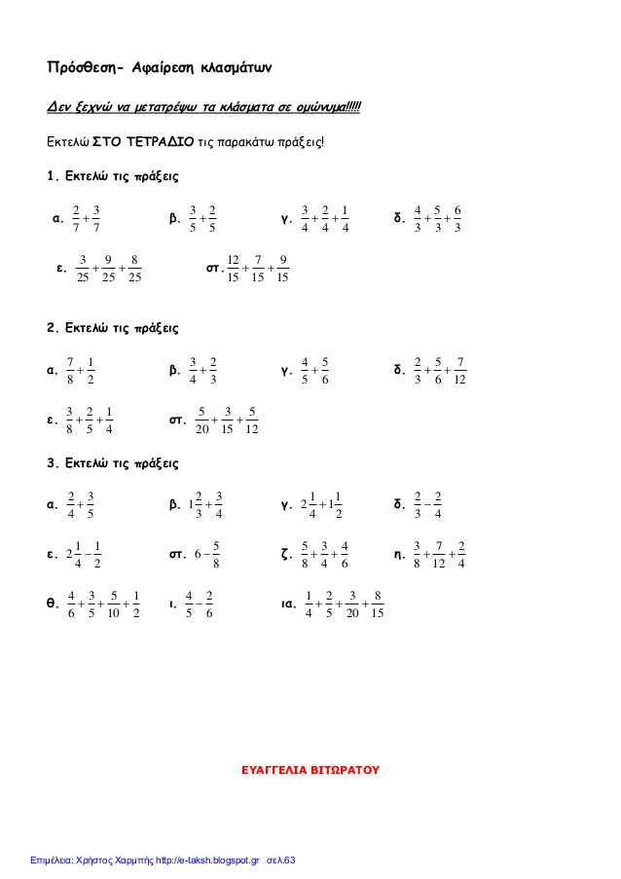

Ονοματεπώνυμο:………………………………………………………………………………

Ημερομηνία :………………………………..